Студентка группы ИС-27 Фролова В.И.

Практическое занятие № 3

Тема: Составление программ ветвящейся структуры в IDE PyCharm Community.

Цель: Закрепить усвоенные знания, понятия, алгоритмы, основанные принципы составление программ, приобрести навыки составление программ ветвящейся структуры в IDE PyCharm Community.

Постановка задачи.
Даны целые числа a, b, c, являющиеся сторонами некоторого треугольника. Проверить истинность высказывания: «Треугольник со сторонами a, b, c является равносторонним».

Тип алгоритма: Ветвящейся

Блок-схема алгоритма:

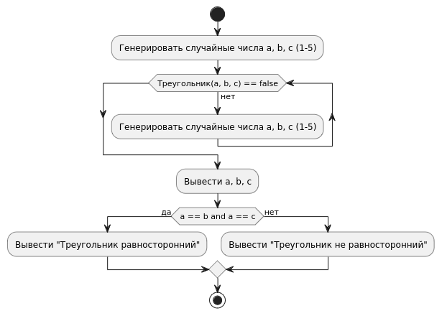

Студентка группы ИС-27 Фролова В.И.
Текст программы:

#Даны целые числа a, b, c, являющиеся сторонами некоторого треугольника. Проверить истинность высказывания: «Треугольник со сторонами a, b, c является равносторонним».

import random #генерация случайных чисел

def Treugol(A,B,C):
return (A < B+C) and (B < A+C) and (C < A+B)

a,b,c = [random.randrange(1,6) for i in range(0,3)] #random.randrange - возвращает случайное целое из диапазона
while not Treugol(a,b,c):
a,b,c = [random.randrange(1,6) for i in range(0,3)]

print("Длина a: ", a)
print("Длина b: ", b)
print("Длина c: ", c)

prim = (a == b and a == c)
print("Треугольник является равносторонним: ", prim)

Протокол работы программы:

Длина a: 4
Длина b: 2
Длина c: 5
Треугольник является равносторонним:
False

Вывод: в процессе выполнения практического занятия я закрепила усвоенные знания, понятия, алгоритмы, основанные принципы составление программ, приобрела навыки составления программ ветвящейся структуры в IDE PyCharm Community. Были использованы языковые конструкции return, random.randrange, while, for ..in range.
Выполнены разработка кода, отладка, тестирование, оптимизация программного кода.
Готовые программные коды выложены на GitHub.

